# 项目需求分析

(项目名称：游戏盒子)

##### 任务简介：

项目描述：为了广大游戏玩家的快乐，故有此项目。

任务描述：通过学习前端的知识实现获取数据库数据并各种展示，然后点击购买等操作。

##### 任务前置知识：

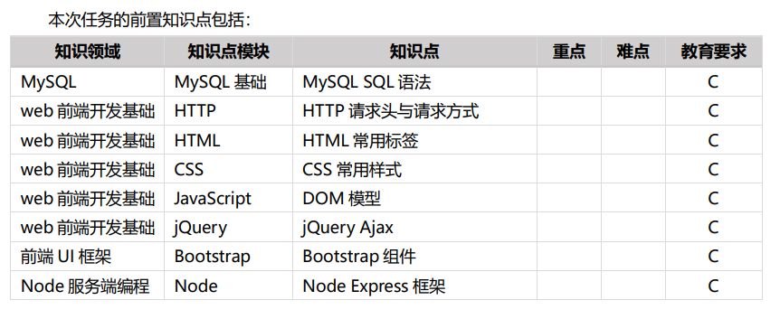

##### 任务讲解：

1、项目背景:

国内无大型游戏平台，故有感而发，产此项目。

2、项目目标:

使用 HTML、CSS、JavaScript、Jquery、Bootstrap、NodeJS、MySQL 等知识开发出用户登陆、用户注册、预约首页、查看预约等功能页面。

3、技术路线:

编程语言：JavaScript/NodeJS 开发环境：Vscode/ hbuilderX/windows64 技术范围：HTML、CSS、JavaScript、Jquery、Bootstrap、NodeJS、MySQL 等

4、业务流程:

这个是假的，模拟用

